02.05.2015 UA1CEG/p в лесах- полях.
(14 mHz,«Приятель-12», 3 ватта, дельта)

Как в абсолютном большинстве случаев, организатором QRP активности выступил уважаемый Евгений.

>Приветствую всех!
>Нахожусь на вилле, эфир - слеза.
>Включена громкая, параллельно занимаюсь хозделами.Подходите, услышу ВСЕХ)), >Евгений UA4NU.

У меня тоже… чуть не выкатилась «скупая мужская слеза», когда послушал 14060, как раз там Евгений проводил QSO с Сергеем UR7VT! Обе станции проходили ниже уровня шумов, принимаю обрывки QSO, и оба оператора дружно не приняли мой вызов. Я вызывал обоих, но и «QRZ?» не получил… Такое вот прохождение!
> услышу ВСЕХ
Не вошёл я, на этот момент, в число «всех», увы…

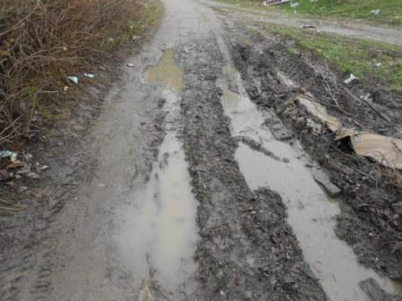
Нужно и прогуляться! Погода… ну, не будем о грустном!
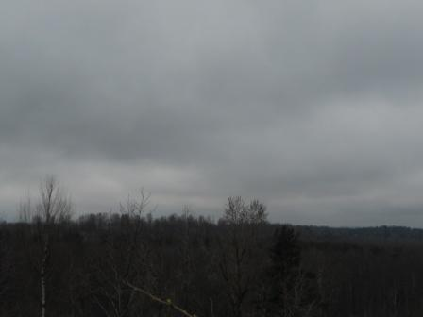

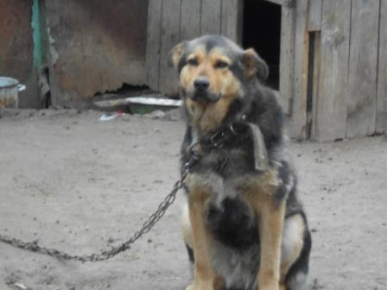

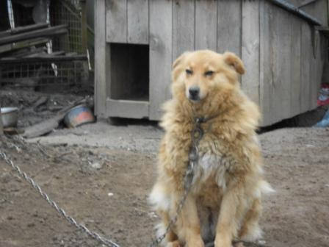
Угощаю собачек, бодрым шагом(моросит холодный дождь) выдвигаюсь на высотку.
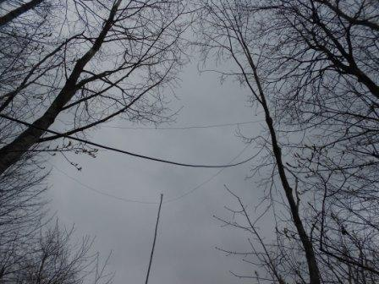
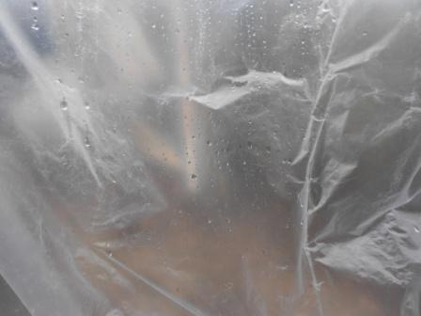
Забиваюсь, с нескрываемым энтузиазмом, в вигвам.
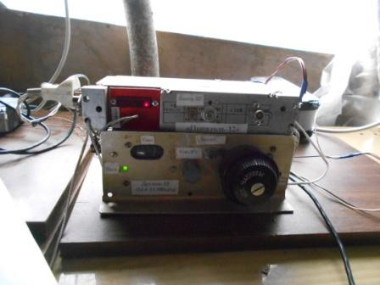
Разворачиваю радио. На 14 мГц в CW участке просто одиноко, нет и десятка станций!
Начинаю громыхать 3- ваттным передатчиком. Естественно, результат нулевой!

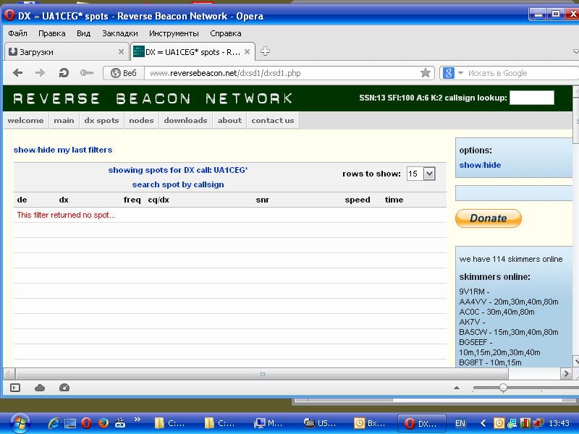
Забегая вперёд сообщаю, что ни один скиммер мои «CQ de UA1CEG/p» не зарегистрировал…
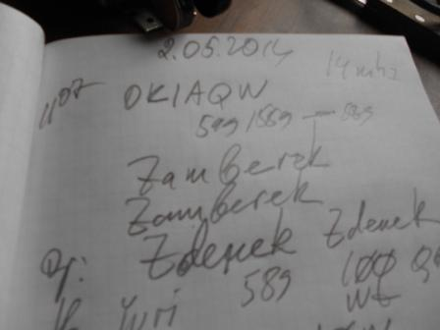

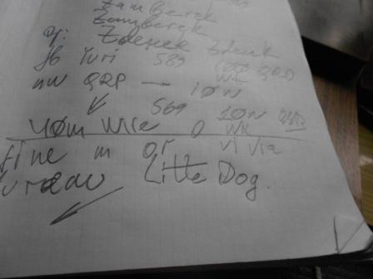

Когда, наконец, мне ответил Zdenek, я был готов с ним «разговаривать» до обеда. Zdenek уменьшил мощность до 10 ватт и мы с ним обговорили, погоду, аппаратуру, антенны…
В общем – то продолжили бы и дальше общаться, но его на улицу потащил засидевшийся дома щенок (litle Dog).
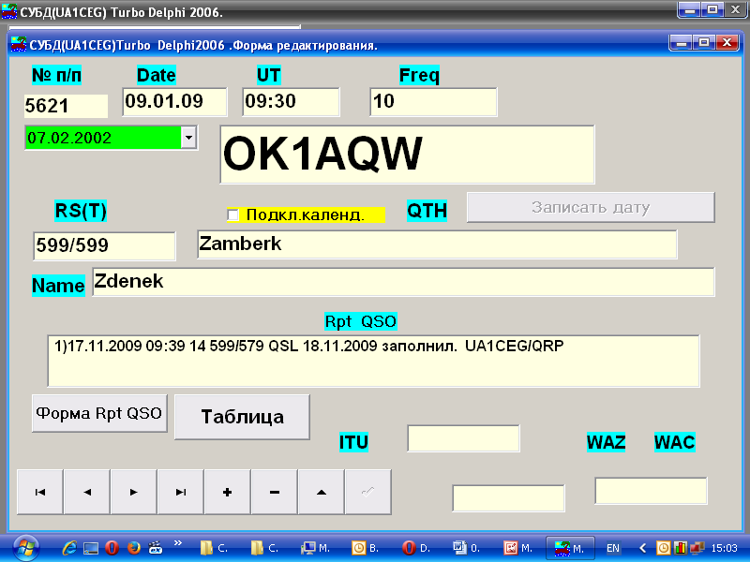
Как я предполагал, встречаемся далеко не в первые!
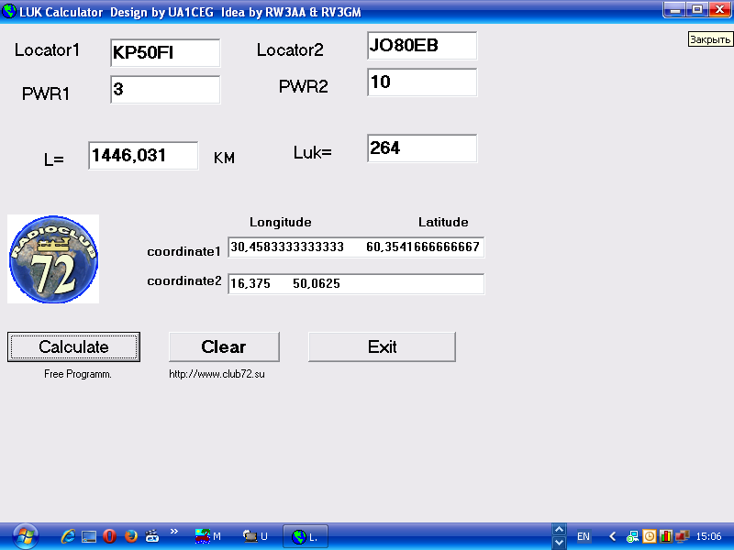

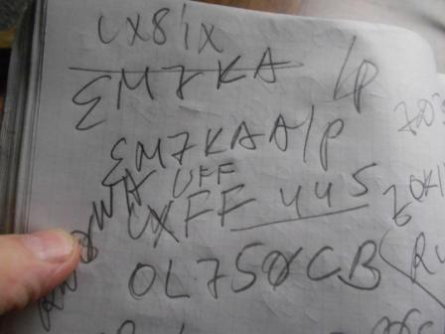
Несколько десятков раз вызывал EM7KAA/p, никакой реакции, никакой… Принимал я оглушительно. Как говорится: «Не срослось…». Но, я упорно пытался дозваться!
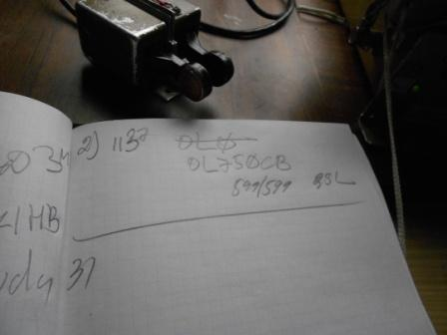

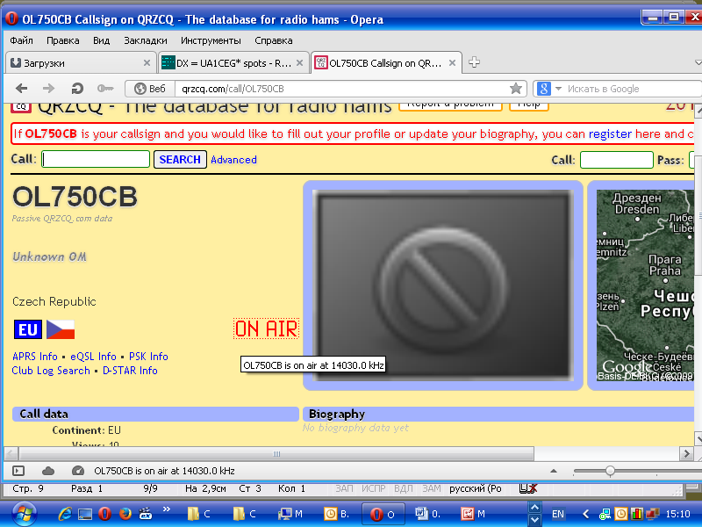
К моему удивлению, оператор OL750CB, на фоне мощных вызывающих станций ухватил «… /p», попросил всех помолчать, и мы прекрасно провели короткое QSO. Спасибо квалифицированному оператору!

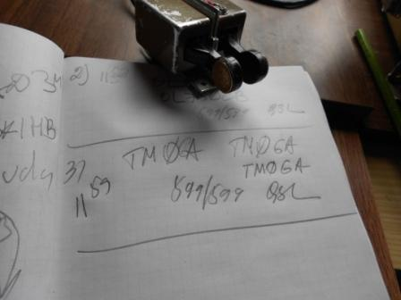

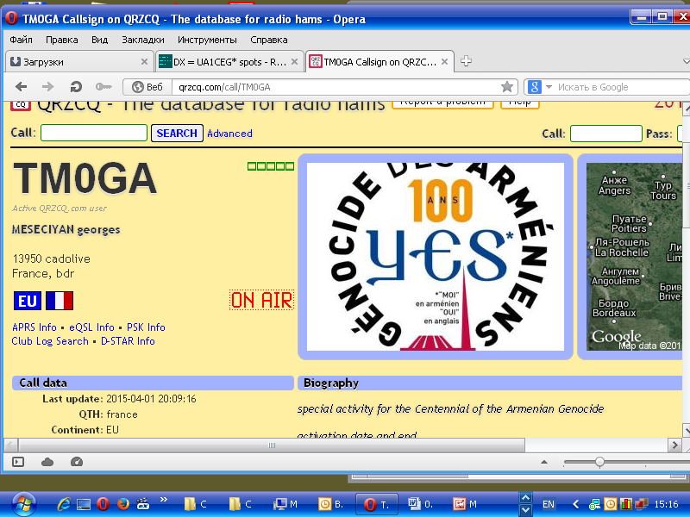
Вторая станция со специальным позывным, так же без проблем прошло QSO.
Выдвигаюсь домой. Предполагаю, что Евгений UA4NU ещё «активничает» в эфире.
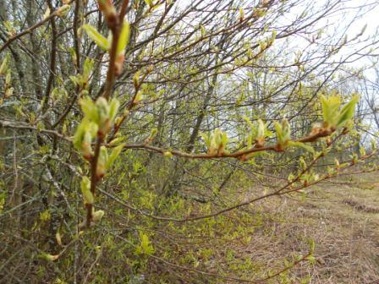
Черёмуха вовсю распускает листья.
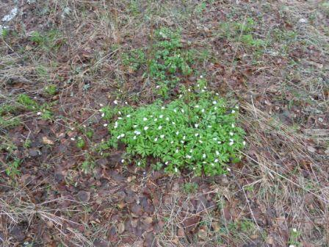

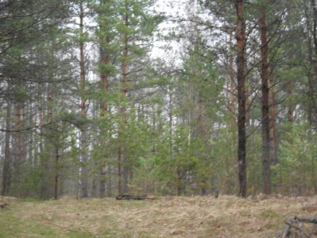

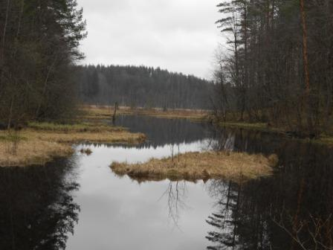

Погода, всё-таки унылая, +6, пасмурно, мокро…
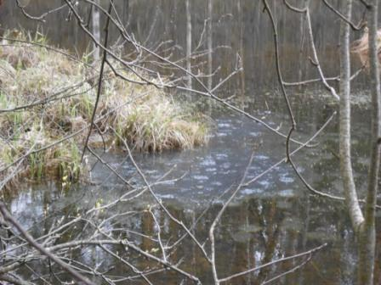
Лягушачья икра. Но, ни одной лягушки не видно, похоже им тоже погода не очень нравится.

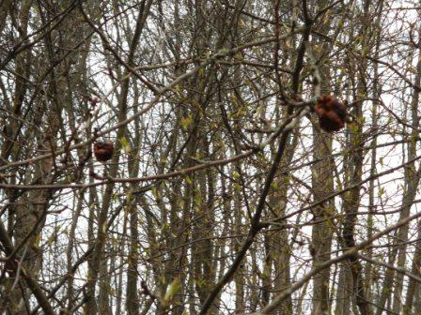
Неприглядная яблоня дичок, а яблоки пережили зиму и, чего доброго, довисят до лета!

Прихожу домой, 13:38:
>Активничаю на 14060
>Евгений UA4NU
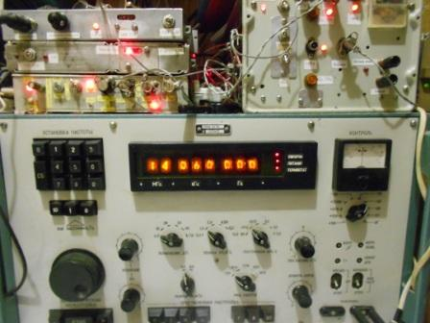
Включаю радио и вызываю Евгения.
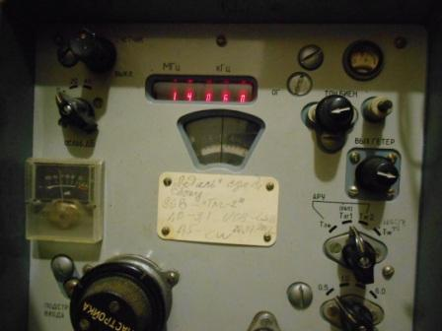
На всякий случай включаю и Р326М, что бы иметь возможность посмотреть по сторонам от 14060, не трогая Р399А.
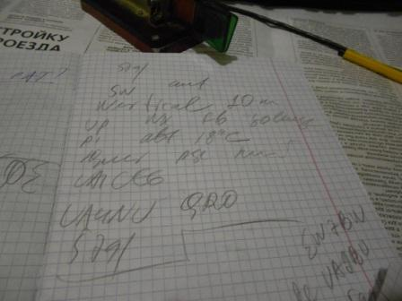
Приял я «UA1CEG de…»…. Далее сигнал ушёл в полный guhor, потом выскочил, я принял всё и RST и антенну (вертикальня) и, просто зубы свело от зависти, что у них жара +18…
А что не принял? А не принял позывной, с кем, собственно, я работаю? Ясное дело, полагаю, что это Евгений UA4NU, а подтвердить?
Евгений, временно, включил QRO, но я сразу передал, что QRP я прекрасно принимаю, просто был временный провал сигнала до нуля. В общем, всё прошло прекрасно и интересно!

До встречи в эфире!
73! UA1CEG Юрий Александров, д.Гарболово. Ленинградской области, Всеволожского района.

LO23, KP50FI.

